**Język niemiecki dla dzieci we Wrocławiu - jaką szkołę wybrać?**

**Zastanawiasz się jaka szkoła językowa dla dzieci we Wrocławiu będzie dla nich najlepsza? Przeczytaj nasz artykuł już dziś!**

**Niemiecki dla dzieci Wrocław**

Nauka języka obcego jest ogromnie ważna w życiu każdego z nas. Warto zadbać o ten aspekt już w czasie szkoły podstawowej. Język **niemiecki dla dzieci Wrocław** oferowany przez szkoły językowe to szansa na uzyskanie odpowiednich kompetencji językowych, przydatnych w życiu oraz pracy.

**Jaka szkoła językowa dla dzieci będzie najlepsza?**

W roku szkolnym nasze pociechy często przeciążone są nauką. *Niemiecki dla dzieci Wrocław* może stanowić zajęcia pozalekcyjne, ale wiele szkół wychodzi z inicjatywą zajęć w wakacje. Nauka w tym okresie opiera się przede wszystkim na zabawie. Mnóstwo atrakcji połączonych ze stałym nabywaniem nowych kompetencji językowych jest niezwykle efektywna dla młodego człowieka. Wielu rodziców jest zgodnych, że takie zajęcia są dobrym rozwiązaniem. Inna kwestią są wyjazdy edukacyjne zagranicę. Tutaj mowa oczywiście o starszych dzieciach, ale taka opcja również niezwykle rozwija umiejętności językowe dzieci.

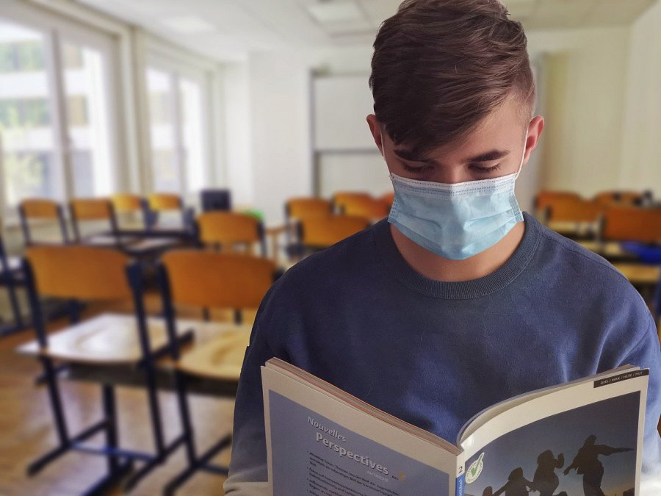

**Zajęcia indywidualne czy grupowe?**

[Niemiecki dla dzieci Wrocław](https://www.wroclaw.oei.org.pl/) może odbywać się w postaci zajęć indywidualnych oraz grupowych. Wszystko zależy od tego co potrzebuje nasze dziecko. Jeśli nie może skupić się w grupie to lepszym rozwiązaniem będą lekcje tylko z nauczycielem języka.